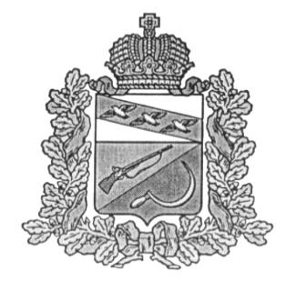

**СОБРАНИЕ ДЕПУТАТОВ**

**ТЕРЕБУЖСКОГО СЕЛЬСОВЕТА**

ЩИГРОВСКОГО РАЙОНА КУРСКОЙ ОБЛАСТИ

**РЕШЕНИЕ**

от «16» февраля 2021 г. № 4-1-6

О проведении конкурса по отбору кандидатур

на должность Главы Теребужского

сельсовета Щигровского района

В связи прекращением полномочий Главы Теребужского сельсовета Щигровского района, и в соответствии со статьей 36 Федерального закона от 06 октября 2003 года №131-ФЗ «Об общих принципах организации местного самоуправления в Российской Федерации», частью 2 статьи 1 Закона Курской области от 19 ноября 2014 года №72-ЗКО «О порядке избрания и полномочиях Глав муниципальных образований», Уставом Теребужского сельсовета Щигровского района, пунктом 1.5 раздела 1 «Порядка проведения конкурса по отбору кандидатур на должность Главы Теребужскогосельсовета Щигровского района», утвержденного решением Собрания депутатов от «10» февраля 2021 г. № 3-3-6, Собрание депутатов Теребужского сельсовета Щигровского района

решило:

1. Провести с **«**20» февраля 2021 г. по «29» марта 2021 г. конкурс по отбору кандидатур на должность Главы Теребужского сельсовета Щигровского района, определить дату итогового заседания конкурсной комиссии для проведения конкурса по отбору кандидатур на должность Главы Теребужского сельсовета Щигровского района «29» марта 2021 года, в 11-00 часов.

2. Определить местом проведения конкурса здание, расположенное по адресу: Курская область, Щигровский район, Теребужский сельсовет, с. Нижний Теребуж (здание Администрации Теребужского сельсовета).

3. Определить режим работы конкурсной комиссии с 08.00 до17 .00 часов кроме субботы, воскресенья, контактный телефон 4-65-18.

4. Утвердить прилагаемый текст объявления о приеме документов для участия в конкурсе по отбору кандидатур на должность Главы Теребужского сельсовета Щигровского района.

5. Опубликовать объявление о проведении конкурса по отбору кандидатур на должность Главы Теребужского сельсовета Щигровского района в газете «Районный Вестник», а также разместить информацию о проведении конкурса на информационных стендах Администрации Теребужского сельсовета Щигровского района и официальном сайте Теребужского сельсовета Щигровского района в сети «Интернет».

6. Настоящее решение вступает в силу со дня его официального опубликования (обнародования).

Председатель Собрания депутатов

Теребужского сельсовета

Щигровского района Т.С.Козявкина

Врио Главы Теребужского сельсовета

Щигровского района Л.Ю. Логачева